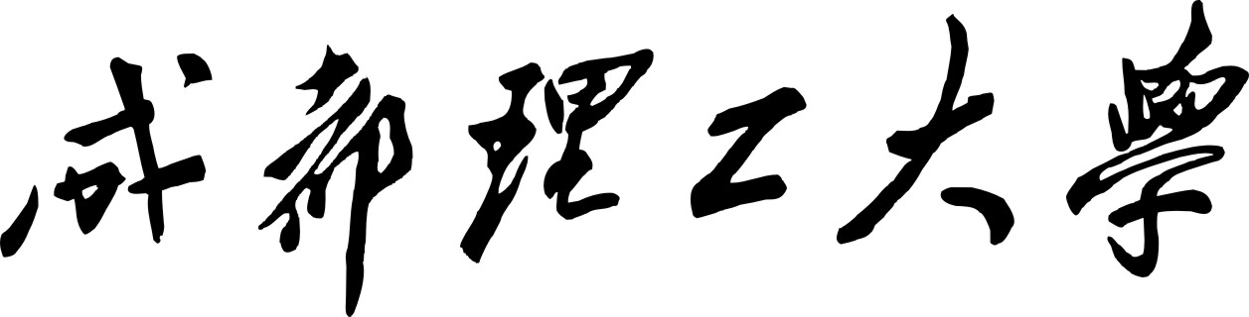

本科实验报告

实验课程 可编程ASIC技术及应用
题 目 软件平台的应用
学院名称 信息科学与技术学院
专业名称 通信工程
学生姓名 杨喻莎
学生学号 201313070428
指导教师 陈金鹰
实验地点 6C601
实验成绩

二〇一六年4月---二〇一六年5月

填写说明

- 实习类型填写为：认识实习、生产实习、教学实习、综合实习等与专业培养方案一致的实习类型；
- 专业填写为专业全称，有专业方向的用小括号标明；
- 封面底下日期请填写实习日期，应与培养方案的实习时间吻合；
- 格式要求：
- 用A4纸双面打印（封面双面打印）或在A4大小纸上用蓝黑色水笔书写。
- 打印排版：正文用宋体小四号，1.5倍行距，页边距采取默认形式（上下2.54cm，左右2.54cm，页眉1.5cm，页脚1.75cm）。字符间距为默认值（缩放100%，间距：标准）；页码用小五号字底端居中。
- 具体要求：
题目（二号黑体居中）；
摘要（“摘要”二字用小二号黑体居中，隔行书写摘要的文字部分，小4号宋体）；
关键词（隔行顶格书写“关键词”三字，提炼3-5个关键词，用分号隔开，小4号黑体)；
正文部分采用三级标题；
第1章 ××(小二号黑体居中，段前0.5行)
1.1 ×××××小三号黑体×××××（段前、段后0.5行）
1.1.1小四号黑体（段前、段后0.5行）
参考文献（黑体小二号居中，段前0.5行），参考文献用五号宋体，参照《参考文献著录规则（GB/T 7714－2005）》。

6.1 基于原理图输入的设计方法
- 实验目的
熟悉ISE的基本使用方法，并用原理图输入法进行电路设计和功能仿真。
- 实验内容
安装ISE 软件，利用ISE的原理图输入法设计一个三进制计数器宏单元模块。
- 实验原理
对于一些常用的基本原件或组件，ISE软件平台提供了一个原件库来存放他们，用户在进行可编程ASIC芯片开发时，可直接从库中调用所需原件，然后通过绘制连接这些元件的网线将它们组成一个完成有的功能的整体，从而简化设计。库中的由软件开发商提供，用户也可以自己制作原件放在库中。下面通过设计一个名为“count3”的三进制计数器模块的使用为例说明其设计方法。
- 开发平台的安装
ISE 8.2的系统配置与设计所用芯片的型号有关。因为ISE综合过程运算量较大，所以对系统的CPU、主板、硬盘的工作速度以及内存容量都有较高的要求。
- ISE 8.2的安装
- ModelSim的安装
- ISE与ModelSim混合仿真
- 实验步骤
- 创建工程
- 创建新文件
- 绘制原理图
1）添加引脚。
2）添加元件。
3）连接元件。
4）给网线取名。
- 检查错误
完成原理图设计后，应检查是否原理图绘制图上的错误。单击原理图界面菜单栏中的“Tool”->”Check Schematic”,在主窗口底部的文本信息窗口应显示没有错误，否则应根据提示的坐标位置检查错误。
- 制作元件模块
- 产生HDL程序
- 波形仿真
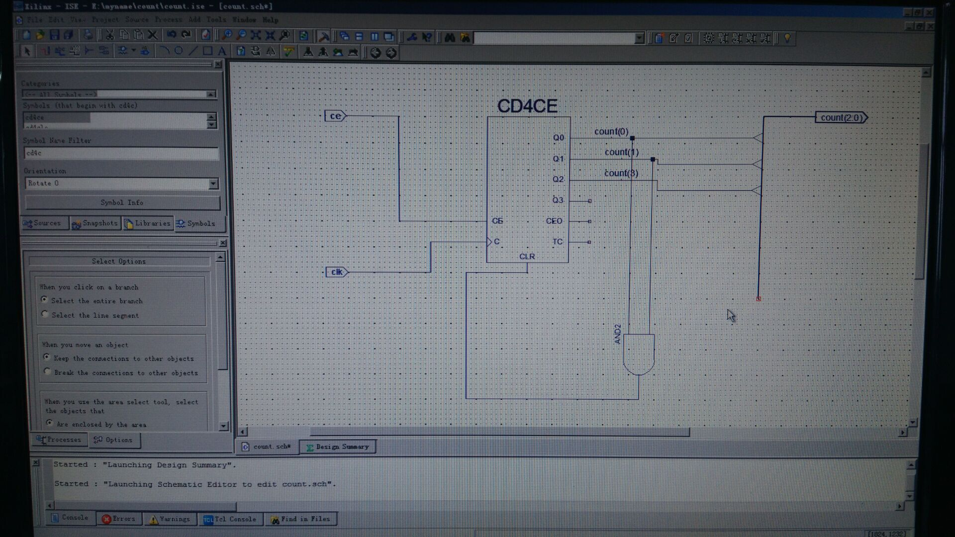

6.4 基于VHDL输入的设计方法
- 实验目的
熟悉ISE的VHDL输入法，掌握程序的综合、实现、下载文件生成的方法，学会对约束文件的编写，最终完成在实验电路板上显示设计的计数器功能。
- 实验内容
利用ISE软件提供的VHDL输入法，结合GIGILENT公司的BASYS实验电路板，设计一个能在该实验板上用4个七段数码管循环显示1位十六进制计数的电路。本次实验需要完成如下内容：
- 实验原理
先设计一个分频电路dvf28.vhd,然后设计一个de2_4.vhd完成2-4译码，用来驱动4个数码管循环显示。再设计一个七段译码器led4_7.vhd,最后设计一个顶层模块vhdl6.vhd,完成整体系统功能。
- 实验步骤
- 创建基于HDL的工程项目
- 创建VHDL程序模块
1）创建分频器程序模块dvf28.vhd。
a.创建VHDL源文件。
b.利用语言模块完成模块功能。
c.制作仿真程序。
d.进行波形仿真。
2）创建2-4译码器模块de2_4.vhd。
a.创建VHDL源文件。
b.利用语言模块完成模块功能。
c.制作仿真程序。
3）创建七段译码器led4_7.vhd程序模块。
4）创建顶层vhdl6.vhd程序模块。
- 综合
设计输入所要解决的是源程序的问题，包括原理图设计、HDL设计、状态设计和核模块设计，这些输入向ISE提供原始设计资料。此后ISE要做的工作是进行综合，即根据这些输入，将其转换为寄存器传输级的电路图，通过所给出的电路图，各功能模块之间的连接关系，最后给出对芯片资源占用情况的报告。
- 实现
1)转换子目录。
2)映射子目录。
3）布线布局子目录。
- 约束
1）时间约束。
2）对引脚位置的约束。
- 波形的时序仿真
- 生成下载文件

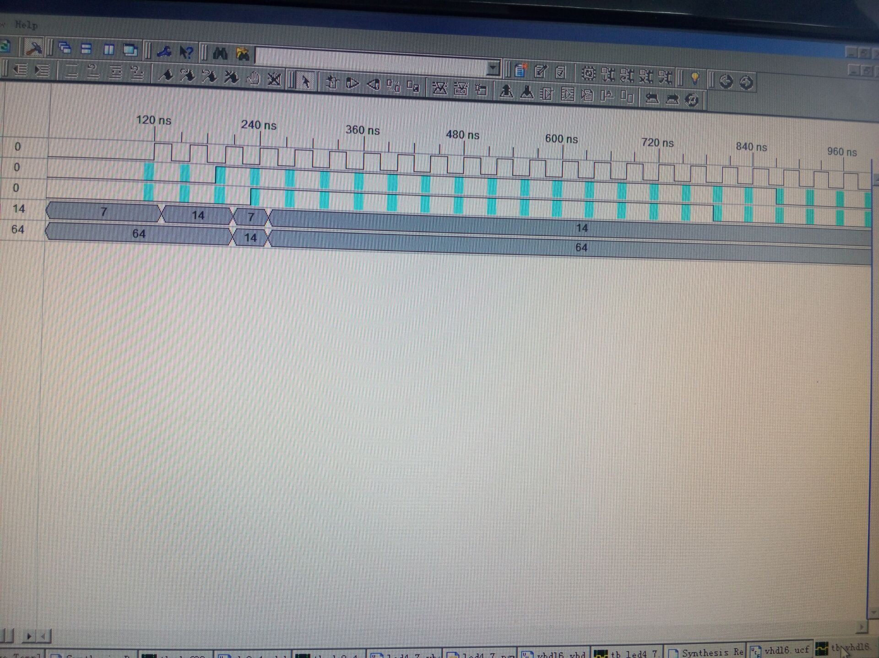

学生实验 心得 | 通过两次的课程实验，让我们扩展了课本以外的知识，使我们对这门课的认识不仅仅局限于课本。而且在实验的过程中，我们还不断的加深多基础知识的巩固，而且还学到了在实验中所用的方式与方法，当我们以后在解决问题的时候就可以借鉴。除此之外，在做实验的过程中，有不懂的地方先自己思考，实在做不出来了我们就去请教老师，这样让我们对自己的问题有了更深刻的印象，以防下次再犯同样的问题。最后我们还懂得同学间如何相互帮助，共同进步，这更体现了同学与同学之间真挚的友谊。  学生（签名）：  年 月 日
诚信承诺 | 本人郑重声明所呈交的实习报告是本人在指导教师指导下进行的研究工作及取得的研究成果。据我所知，除了文中特别加以标注的地方外，报告中不包含其他人已经发表或撰写过的研究成果。与我一同工作的同学对本文研究所做的贡献均已在报告中作了明确的说明并表示谢意。  学生（签名）：
指导  教师  评语 | 成绩评定：  指导教师（签名）：  年 月 日

